ЭНЕРГЕТИЧЕСКИЙ БАЛАНС ПРИ ГЕНЕРАЦИИ АКУСТИЧЕСКИХ КОЛЕБАНИЙ В ИМПАКТНОМ ЗАКРУЧЕННОМ ТЕЧЕНИИ

О.В. Митрофанова, И.Г. Поздеева

Национальный исследовательский ядерный университет «МИФИ», Москва

Работа посвящена исследованию импактного закрученного течения в акустическом поле. Генерация акустических колебаний, связанных с образованием вихревых структур, сопровождает большинство гидродинамических процессов. Крупномасштабные вихреобразования, как правило, способствуют сосредоточению больших энергий в относительно малых объемах, поэтому возникновение подобных структур может быть чревато негативными последствиями.
В настоящей работе на основании использования акустического метода и различных способов визуализации вихревой структуры потока выявлены топологические особенности закрученного импактного течения и исследовано влияние геометрических и режимных параметров гидромеханической системы на генерацию звуковых колебаний. В экспериментах с истечением импактного закрученного потока из вихревой камеры [1] по измеренным амплитудно-частотным характеристикам акустических колебаний вихревого течения оценена энергия звуковой волны. Рассмотрен энергетический баланс для двух режимов течения: докритического (режим №1 на рис. 1) при отсутствии совпадения частот вихревого движения с собственными частотами гидромеханической системы, и критического (режим №2 на рис. 1), соответствующего условию резонанса.

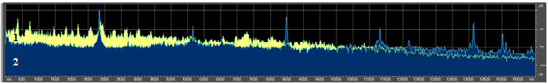

Рис. 1. Амплитудно-частотная характеристика акустических колебаний для преграды диаметром
D = 50мм при диаметре выходного отверстия вихревой камеры d₀ = 5мм и расходе воздуха G = 1.15∙10⁻³ м³/с: режим №1 - до перестройки, режим №2 - после перестройки.
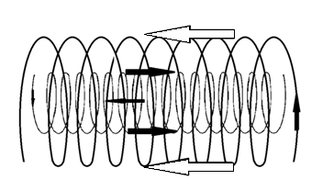
Рис. 2. Двойная вихревая структура.
Предложена физическая модель, объясняющая механизм перераспределения энергии в открытой системе при резонансе. Экспериментальные наблюдения показали, что сложная топология вихреобразования при истечении импактного потока связана с притоком воздуха из внешней среды (рис 2).

С помощью тепловизора получены распределения температур на нижней поверхности преграды и оценены потери энергии, связанные с охлаждением потока при его расширении (эффект Джоуля-Томсона). Проведенные тепловые измерения (рис. 3) показали, что падение температуры между периферией и центром преграды составляло 5 20°С в зависимости от размеров преграды. Резкое уменьшение давления в этой области, благодаря вихреобразованию, обеспечивало условие перехода через точку росы.
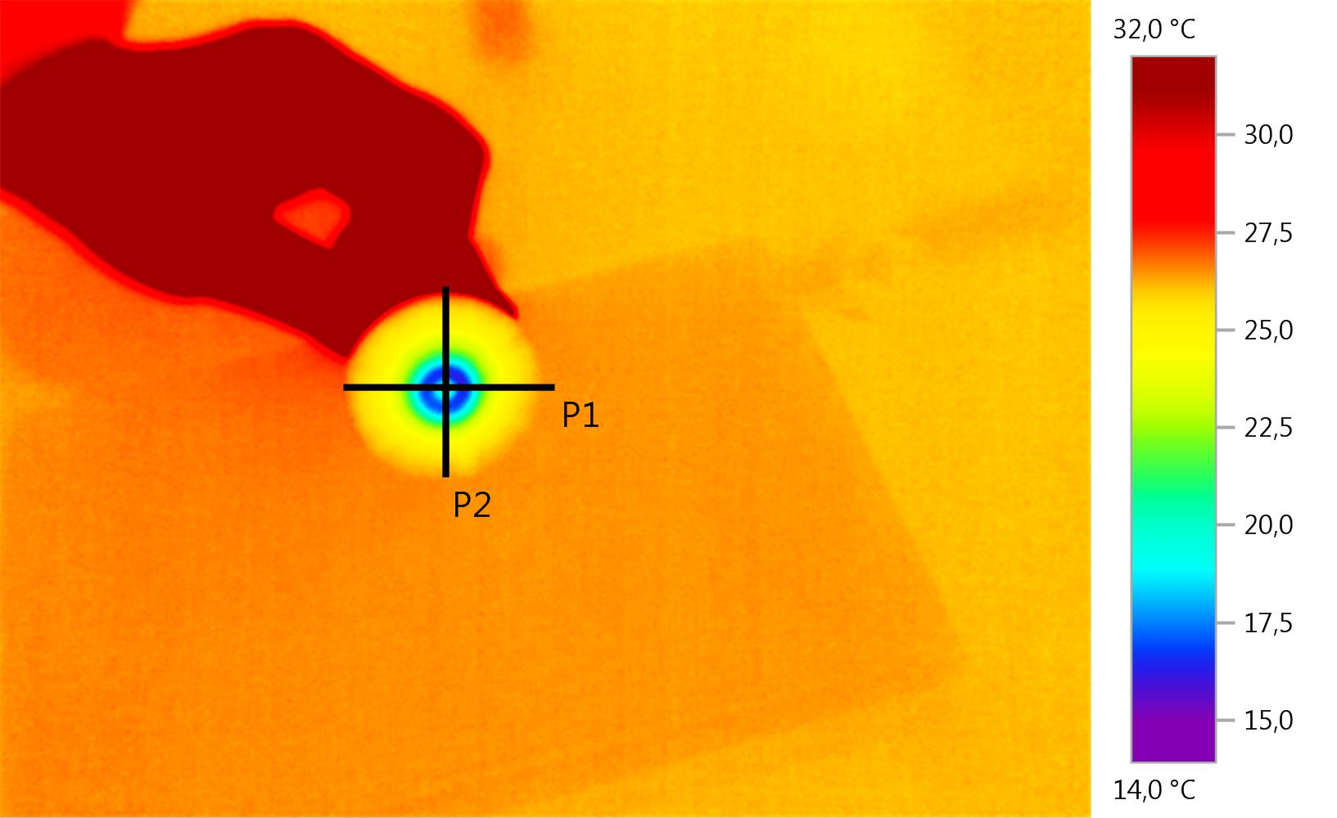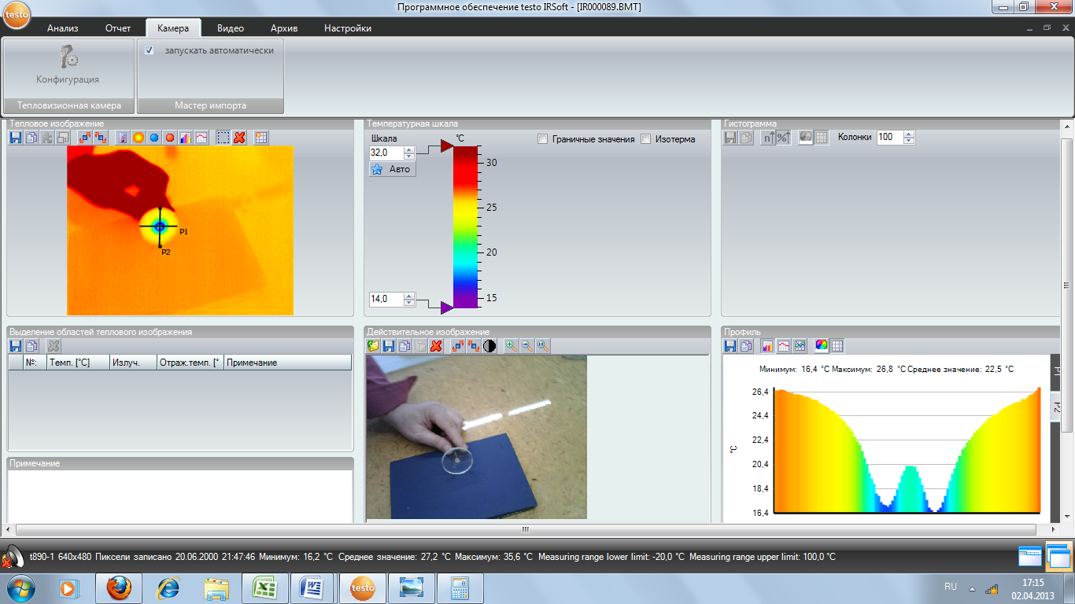
а) б)
Рис 3. Поле температур на нижней поверхности плексигласовой преграды диаметром D=50мм (а) и профиль температур вдоль прямой Р2 (б) при диаметре выходного отверстия вихревой камеры d₀=5 мм и расходе G=1,3∙10⁻³ м³/с.

Работа выполнена при поддержке Программы по развитию системы ведущих научных школ: НШ-878.2012.8, гранта РФФИ 13-08-00020-a и ФЦП «Научные и научно-педагогические кадры инновационной России.

ЛИТЕРАТУРА

1. О.В. Митрофанова, П.П. Егорцов, Л.С. Кокорев, Круглов В.Б., А.И. Чернов. Исследование механизма акустических колебаний в закрученных течениях // «Теплофизика высоких температур», 2010 г., том 48, № 2, с. 241-249.

POWER BALANCE AT GENERATION OF ACOUSTIC FLUCTUATIONS
IN THE IMPACT SWIRL FLOW

O.V. Mitrofanova, I.G. Pozdeeva

National Research Nuclear University “MEPhI”, Moscow

The work is devoted to research of the impact swirl flow in an acoustic field. Generation of the acoustic fluctuations connected with formation of vortex structures, accompanies the majority of hydrodynamic processes. Large-scale vortex formations, as a rule, promote concentration of high energy in rather small volumes, therefore emergence of similar structures can be fraught with negative consequences.
In this work on the basis of use of an acoustic method and various ways of visualization of vortex structure of a flow, topological features of the swirl impact flow are revealed and influence of geometrical and regime parameters of hydromechanical system on generation of sound vibrations is investigated. In experiments with the outflow of the impact swirl flow from the vortex chamber [1] energy of sound waves is estimated on a base of analysis of measured amplitude-frequency characteristics of acoustic vibrations spectrum of the vortex flow. The power balance for the two modes of a flow is considered: subcritical (a mode No. 1 in fig. 1) under condition of the absence of coincidence of frequencies of the vortex flow to own frequencies of hydromechanical system, and critical (a mode No. 2 in fig. 1), corresponding to a condition of resonance.

Fig. 1. The amplitude-frequency characteristic of acoustic fluctuations for a barrier with diameter D = 50мм and diameter d₀ = 5мм of an exhaust outlet of the vortex chamber. Flow rate of air G = 1.15∙10⁻³ м³/с. Mode No. 1 – before the structure reorganization of the flow; mode No. 2 - after reorganization under condition of acoustic resonance.

The physical model explaining the mechanism of redistribution of the energy in considered open system corresponding to acoustic resonance condition is proposed. Experimental observations showed that the complicated topology of vortex formations in the outlet zone of the impact swirl flow is connected with an existence of an opposed air flow from environment (fig. 2).
Fig. 2. Double vortex structure.
By the means of the thermal imager distributions of temperatures on the bottom surface of the barrier were received and the losses of energy connected with cooling of a flow at its expansion (effect of Joule Thomson) were estimated. The carried-out thermal measurements (fig. 3) showed that temperature drop between the periphery and the center of the barrier is 5 ÷ 20 °C depending on the barrier size. Sharp reduction of the pressure in this area, thanks to vortex formation, provided a condition for transition through a dew-point.
а) б)
Fig. 3. Field of temperature on the bottom surface of a plexiglass barrier with diameter D=50мм (a) and a temperature profile along direct P2 (b). Diameter of the exhaust outlet of the vortex chamber d₀ = 5мм. Flow rate of air G=1.3∙10⁻³ м³/с.
The work was done with support of the Russian Basic Research Foundation (grant 13-08-00020-a), the Program of development of a system of leading Scientific Schools: NSH-878.2012.8 and Russian Federal Program FCP “Scientific and scientific-teaching staffs of innovative Russia”.

References
1. O.V. Mitrofanova, P.P. Egortsov, L.S. Kokorev, V.B. Kruglov, A.I. Chernov, Investigation of mechanism of acoustic fluctuations in swirl flows, High Temperature, 48(2), (2010) 241-249.

